

OUM

TE.010 Solución de SOS - ER

Estrella Roja

162529-Liquidaciones Duplicadas

Proceso de solución.

|  |  |
| --- | --- |
| Autor: | Pedro Sanchez |
| Fecha de creación: | Febrero 23, 2024 |
| Última actualización: | Febrero 23 2024 |
| Documento de Referencia: | SOS 162529 |
| Versión: | 1.0 |
| Colombia |  |

# Control del Documento

## Registro de Cambios

|  |  |  |  |
| --- | --- | --- | --- |
| **Fecha** | **Autor** | **Versión** | **Referencia de cambios** |
| Febrero 23, 2024 | Pedro Sanchez | 1.0 | Sin documento previo. |

## Revisores

|  |  |
| --- | --- |
| **Nombre Puesto** | |
|  |  |
|  |  |
|  |  |
|  |  |
|  |  |
|  |  |

Contenido

1 Control del Documento 2

1.1 Registro de Cambios 2

1.2 Revisores 2

2 Solución SOS 162529 4

# Solución SOS 162529

* Correo de la solicitud del ticket.

**Buen dia Equipo Me apoyan con estas Liquidaciones que no pasaron a TP el dia de hoy por favor Por otra parte, muchas de las que pasaron se muestran con este error, me apoyan indicándome a que se debe por favor [cid:image001.png@01DA6331.056F0480] Quedo atento Saludos. [cid:image002.png@01DA6331.056F0480] Nuestro aviso de Privacidad https://www.estrellaroja.com.mx/privacidad.**

* **Se le da la respuesta al usuario con la explicación.**

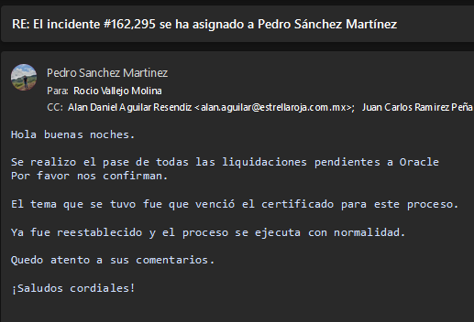

Se liberan Eliminan liquidaciones duplicadas de la siguiente forma.

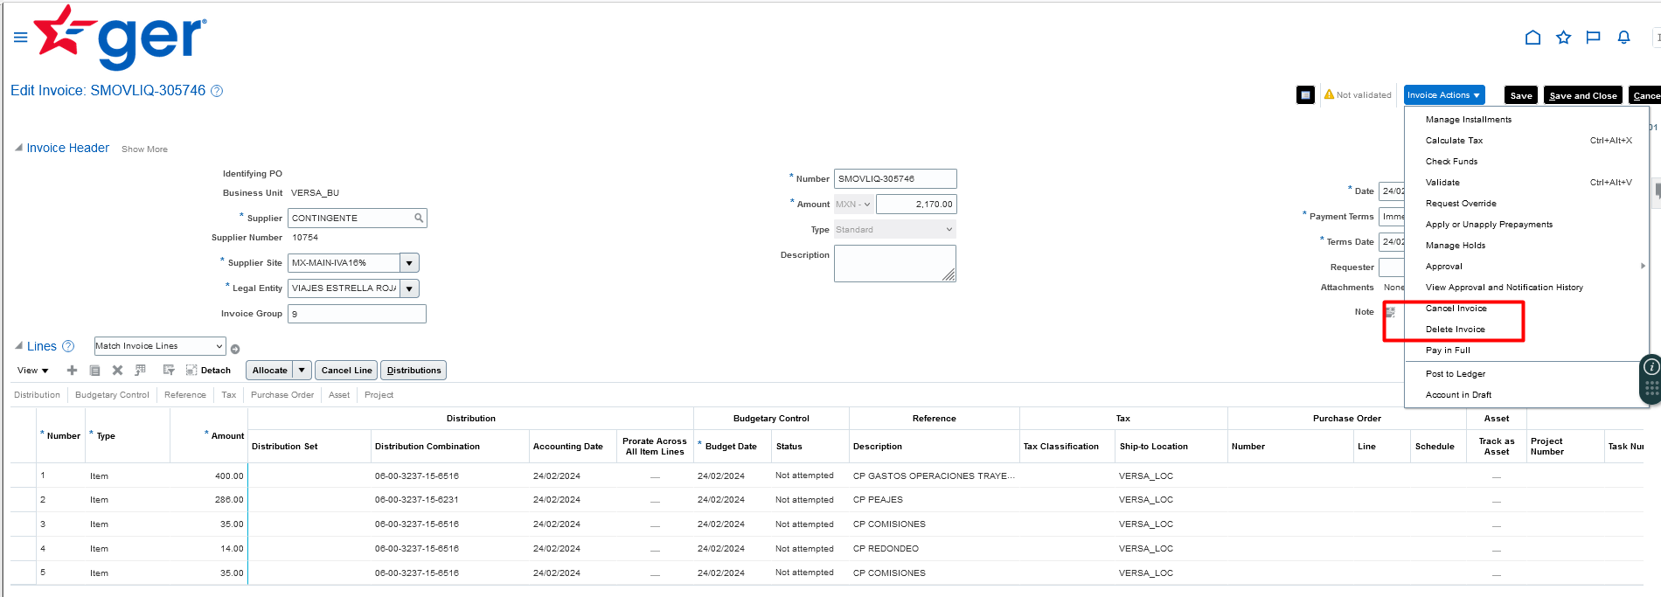

Se elimina duplicado de tabla puente con query desde sql developer.

Lineas

delete

from iner_xxer_puente_lines_tbl where tabla_puente_id in

( SELECT tabla_puente_id

FROM iner_xxer_puente_header_tbl WHERE tipo_documento='LIQUIDACION' and numero_documento

in ('SMOVLIQ-305471','SMOVLIQ-305486','SMOVLIQ-305505','SMOVLIQ-305496','SMOVLIQ-305468','SMOVLIQ-305488','RCLVLIQ-305474',

'RCLVLIQ-305512','SMOVLIQ-305493','SMOVLIQ-305487','SMOVLIQ-305510','RCLVLIQ-305472','SMOVLIQ-305470','SMOVLIQ-305504',

'SMOVLIQ-305483','SMOVLIQ-305484','RCLPLIQ-305511','SMOVLIQ-305489','SMOVLIQ-305479','RCLVLIQ-305476','RCLVLIQ-305477','SMOVLIQ-305490')

);

Header

delete

FROM iner_xxer_puente_header_tbl WHERE tipo_documento='LIQUIDACION' and numero_documento

in ('SMOVLIQ-305471','SMOVLIQ-305486','SMOVLIQ-305505','SMOVLIQ-305496','SMOVLIQ-305468','SMOVLIQ-305488','RCLVLIQ-305474',

'RCLVLIQ-305512','SMOVLIQ-305493','SMOVLIQ-305487','SMOVLIQ-305510','RCLVLIQ-305472','SMOVLIQ-305470','SMOVLIQ-305504',

'SMOVLIQ-305483','SMOVLIQ-305484','RCLPLIQ-305511','SMOVLIQ-305489','SMOVLIQ-305479','RCLVLIQ-305476','RCLVLIQ-305477','SMOVLIQ-305490');